BỘ CÔNG THƯƠNG
TRƯỜNG ĐẠI HỌC CÔNG THƯƠNG TP. HCM
KHOA CÔNG NGHỆ THÔNG TIN
ϰϰϰ


TIỂU LUẬN MÔN HỌC

PHÂN TÍCH LỖ HỔNG VÀ KIỂM THỬ

Phân tích và lập báo cáo đánh giá rủi ro (Risk Assessment)

Thành phố Hồ Chí Minh, 22 tháng 04 năm 2026
BỘ CÔNG THƯƠNG
TRƯỜNG ĐẠI HỌC CÔNG THƯƠNG THÀNH PHỐ HỒ CHÍ MINH
KHOA CÔNG NGHỆ THÔNG TIN
ϰϰϰ


TIỂU LUẬN MÔN HỌC

PHÂN TÍCH LỖ HỒNG VÀ KIỂM THỬ

Phân tích và lập báo cáo đánh giá rủi ro (Risk Assessment)

GVHD: Ngô Quốc Huy
Lớp danh nghĩa: 14DHBM02
Nhóm thực hiện:
- Đào Thị Khánh Chi - 2033230035
- Lê Ngọc Phương Quỳnh - 2033230247
- Trương Lê Trúc Quỳnh – 2033230246
- Tống Lạc Lan Viên – 2033230322

Thành phố Hồ Chí Minh, 22 tháng 04 năm 2026

BẢNG ĐÁNH GIÁ KẾT QUẢ CÔNG VIỆC NHÓM

STT | Họ và tên | MSSV | Công việc đảm nhận | Hoàn thành | GV đánh giá
1 | Đào Thị Khánh Chi | 2033230035 | Tổng quan nghiên cứu | 100%
2 | Trương Lê Trúc Quỳnh | 2033230246 | Cơ sở lý thuyết | 100%
3 | Lê Ngọc Phương Quỳnh | 2033230247 | Quy trình đánh giá rủi ro | 100%
4 | Tống Lạc Lan Viên | 2033230322 | Triển khai thực nghiệm | 100%

MỤC LỤC

CHƯƠNG 1. TỔNG QUAN NGHIÊN CỨU 2
1.1. Mục tiêu nghiên cứu 2
1.2. Đối tượng và phạm vi nghiên cứu 2
1.2.1. Đối tượng nghiên cứu 2
1.2.2. Phạm vi nghiên cứu 2
1.3. Phương pháp nghiên cứu 3
CHƯƠNG 2. CƠ SỞ LÝ THUYẾT 4
2.1. Khái niệm rủi ro an ninh thông tin 4
2.2. Thành phần của rủi ro 4
2.3. Công thức đánh giá rủi ro 4
2.4. Các lỗ hổng bảo mật phổ biến 5
2.4.1. SQL Injection 5
2.4.2. Cross-site Scripting (XSS) 5
2.4.3. Broken Authentication 6
2.4.4. Security Misconfiguration 6
2.4.5. Sensitive Data Exposure 6
2.5. Xử lý và quản lý rủi ro (Risk Treatment & Management) 7
2.5.1. Risk Mitigation (Giảm thiểu rủi ro) 7
2.5.2. Risk Avoidance (Tránh rủi ro) 7
2.5.3. Risk Transfer (Chuyển giao rủi ro) 8
2.5.4. Risk Acceptance (Chấp nhận rủi ro) 8
2.6. Kết luận 9
CHƯƠNG 3. QUY TRÌNH ĐÁNH GIÁ RỦI RO 10
3.1. Tổng quan hệ thống đánh giá 10
3.2. Xác định tài sản 10
3.3. Xác định mối đe dọa 11
3.4. Checklist nhận diện rủi ro 11
3.5. Lựa chọn kịch bản phân tích 12
3.6. Phân tích khả năng xảy ra rủi ro 13
3.7. Đánh giá rủi ro 13
3.7.1. Xây dựng ma trận rủi ro 13
3.7.2. Kết quả đánh giá các rủi ro đã nhận diện 14
3.7.3. Phân tích và nhận xét 15
CHƯƠNG 4. TRIỂN KHAI THỰC NGHIỆM 16
4.1. Kịch bản 16
4.2. Môi trường triển khai 16
4.3. Quy trình thực nghiệm 18
4.3.1. SQL Injection 18
4.3.2. Kiểm thử lỗ hổng Cross-Site Scripting (XSS) 20
4.4. Kết luận 22
CHƯƠNG 5. GIẢI PHÁP VÀ KẾT LUẬN 23
5.1. Giải pháp kỹ thuật 23
5.2. Giải pháp quản lý 23
5.3. Kết luận 23

DANH MỤC HÌNH
Hình 3.1 Ma trận rủi ro 13
Hình 4.1 Giao diện chính của hệ thống DVWA sau khi triển khai 17
Hình 4.2 Giao diện đăng nhập 18
Hình 4.3 Thiết lập mức bảo mật DVWA ở chế độ Low 19
Hình 4.4 Kết quả truy vấn bình thường 19
Hình 4.5 Kết quả SQL Injection 20
Hình 4.6 Kết quả hiển thị dữ liệu bình thường 21
Hình 4.7 Kết quả thực hiện tấn công XSS 22

DANH MỤC BẢNG
Bảng 3.1 Checklist đánh giá rủi ro hệ thống web 11
Bảng 3.2 Ma trận xác định mức độ rủi ro 14
Bảng 3.3 Phân loại mức độ rủi ro cho hệ thống 14

LỜI MỞ ĐẦU
Trong bối cảnh chuyển đổi số đang diễn ra mạnh mẽ, các hệ thống thông tin, đặc biệt là các ứng dụng web, ngày càng đóng vai trò then chốt trong hoạt động vận hành và phát triển của doanh nghiệp. Các hệ thống này không chỉ hỗ trợ quản lý dữ liệu nội bộ mà còn là nền tảng cung cấp dịch vụ, giao tiếp và tương tác trực tiếp với khách hàng. Tuy nhiên, cùng với sự phát triển đó, các rủi ro an ninh thông tin cũng ngày càng gia tăng cả về quy mô lẫn mức độ phức tạp, đặt ra những thách thức lớn đối với việc đảm bảo an toàn cho hệ thống.
Các lỗ hổng bảo mật phổ biến trong ứng dụng web như SQL Injection, Cross-site Scripting (XSS), lỗi cấu hình hệ thống (Security Misconfiguration) hay kiểm soát truy cập không chặt chẽ (Broken Access Control) có thể bị khai thác bởi các tác nhân đe dọa, dẫn đến nhiều hậu quả nghiêm trọng như rò rỉ dữ liệu, gián đoạn dịch vụ, mất quyền kiểm soát hệ thống hoặc ảnh hưởng đến uy tín của doanh nghiệp. Tuy nhiên, việc tồn tại lỗ hổng không đồng nghĩa với việc chắc chắn xảy ra sự cố, mà chỉ trở thành rủi ro khi có sự kết hợp giữa mối đe dọa, lỗ hổng và tài sản bị ảnh hưởng.
Do đó, thay vì chỉ tập trung vào việc phát hiện lỗ hổng, việc xây dựng một quy trình đánh giá rủi ro an ninh thông tin toàn diện là cần thiết nhằm xác định mức độ nghiêm trọng của các rủi ro trong bối cảnh cụ thể của doanh nghiệp. Quy trình này cho phép tổ chức nhận diện các tài sản quan trọng, phân tích mối đe dọa, đánh giá khả năng xảy ra và mức độ tác động, từ đó đưa ra các quyết định xử lý rủi ro phù hợp.
Kết quả của quá trình này được trình bày dưới dạng một báo cáo đánh giá rủi ro, cung cấp cơ sở cho việc ra quyết định, ưu tiên các biện pháp bảo mật và nâng cao hiệu quả quản lý an ninh thông tin trong doanh nghiệp.

TỔNG QUAN NGHIÊN CỨU

Mục tiêu nghiên cứu
Đề tài được thực hiện nhằm xây dựng và áp dụng một quy trình đánh giá rủi ro an ninh thông tin cho hệ thống ứng dụng web trong bối cảnh doanh nghiệp giả định, phục vụ cho việc lập báo cáo đánh giá rủi ro. Các mục tiêu cụ thể bao gồm:
- Xây dựng quy trình đánh giá rủi ro an ninh thông tin theo hướng tiếp cận có hệ thống, bao gồm các bước từ xác định tài sản, nhận diện mối đe dọa và lỗ hổng đến phân tích và đánh giá mức độ rủi ro.
- Nhận diện các tài sản quan trọng, các mối đe dọa tiềm ẩn và các lỗ hổng bảo mật trong hệ thống ứng dụng web nhằm phục vụ cho quá trình đánh giá rủi ro.
- Phân tích và đánh giá mức độ rủi ro dựa trên hai yếu tố chính là khả năng xảy ra (Likelihood) và mức độ tác động (Impact), từ đó xác định mức độ ưu tiên xử lý đối với từng rủi ro.
- Đề xuất các phương án xử lý rủi ro phù hợp, bao gồm giảm thiểu, tránh, chuyển giao hoặc chấp nhận rủi ro, nhằm nâng cao mức độ an toàn của hệ thống thông tin trong điều kiện thực tế của doanh nghiệp.
Kết quả cuối cùng của quá trình nghiên cứu là xây dựng một báo cáo đánh giá rủi ro hoàn chỉnh cho doanh nghiệp giả định dựa trên quy trình đã đề xuất.

Đối tượng và phạm vi nghiên cứu

Đối tượng nghiên cứu
Đối tượng nghiên cứu của đề tài là quy trình đánh giá rủi ro an ninh thông tin đối với hệ thống ứng dụng web trong môi trường doanh nghiệp, bao gồm các yếu tố như tài sản thông tin, mối đe dọa, lỗ hổng bảo mật và các phương án xử lý rủi ro.

Phạm vi nghiên cứu
- Mục tiêu nghiên cứu: Do những hạn chế về mặt pháp lý và rủi ro khi tiến hành đánh giá trên hệ thống thực tế, đề tài sử dụng một hệ thống web giả định để mô phỏng quá trình đánh giá rủi ro. Cụ thể, ứng dụng DVWA (Damn Vulnerable Web Application) được lựa chọn nhằm cung cấp môi trường có sẵn các lỗ hổng bảo mật phục vụ cho mục đích nghiên cứu và kiểm chứng.

- Phạm vi kỹ thuật: Đề tài tập trung vào việc đánh giá rủi ro đối với các lỗ hổng phổ biến ở tầng ứng dụng web, dựa trên các danh mục tiêu chuẩn như OWASP Top 10. Việc phân tích được thực hiện trong mối liên hệ với tài sản và mối đe dọa, nhằm phục vụ cho quá trình đánh giá rủi ro, thay vì chỉ dừng lại ở phân tích kỹ thuật.
- Giới hạn nghiên cứu: Nghiên cứu không nhằm mục đích xây dựng một hệ thống phòng thủ hoàn chỉnh, mà tập trung vào việc đề xuất và áp dụng quy trình đánh giá rủi ro phù hợp với bối cảnh doanh nghiệp giả định. Các kết quả thực nghiệm được sử dụng nhằm minh họa và hỗ trợ cho quá trình phân tích rủi ro, không thay thế cho các hoạt động kiểm thử bảo mật chuyên sâu.

Phương pháp nghiên cứu
Để đạt được các mục tiêu đã đề ra, đề tài sử dụng kết hợp các phương pháp nghiên cứu sau:
Nghiên cứu tài liệu: Tổng hợp và phân tích các tài liệu học thuật và tiêu chuẩn quốc tế liên quan đến quản lý rủi ro an ninh thông tin, bao gồm OWASP Top 10, NIST SP 800-30 và ISO/IEC 27005, nhằm xây dựng nền tảng lý thuyết cho quá trình đánh giá.
Xây dựng mô hình và quy trình đánh giá rủi ro: Dựa trên các khung chuẩn đã nghiên cứu, đề tài xây dựng quy trình đánh giá rủi ro bao gồm các bước xác định tài sản, nhận diện mối đe dọa và lỗ hổng, phân tích rủi ro và đề xuất phương án xử lý.
Thực nghiệm trong môi trường mô phỏng: Áp dụng các kỹ thuật kiểm thử trong môi trường mô phỏng nhằm thu thập dữ liệu thực tế phục vụ cho việc nhận diện lỗ hổng và hỗ trợ quá trình phân tích rủi ro, thay vì chỉ tập trung vào khai thác kỹ thuật. Hoạt động này đóng vai trò minh chứng cho sự tồn tại của các điểm yếu trong hệ thống.
Phân tích định tính rủi ro: Sử dụng phương pháp phân tích định tính thông qua ma trận rủi ro để đánh giá mức độ nghiêm trọng của các rủi ro dựa trên xác suất xảy ra và mức độ tác động, từ đó xác định thứ tự ưu tiên trong việc xử lý rủi ro.

CƠ SỞ LÝ THUYẾT

Khái niệm rủi ro an ninh thông tin
Rủi ro an ninh thông tin (Information Security Risk) là khả năng xảy ra các sự cố gây tổn hại đến hệ thống thông tin, làm ảnh hưởng đến các mục tiêu bảo mật cơ bản bao gồm tính bảo mật (Confidentiality), toàn vẹn (Integrity) và sẵn sàng (Availability) của dữ liệu và hệ thống.
Theo National Institute of Standards and Technology và International Organization for Standardization, rủi ro được định nghĩa là sự kết hợp giữa khả năng xảy ra của một sự kiện và mức độ ảnh hưởng của sự kiện đó đến tổ chức. Trong lĩnh vực an ninh thông tin, rủi ro thường phát sinh khi một mối đe dọa (threat) khai thác thành công một lỗ hổng (vulnerability) trong hệ thống, từ đó gây ra thiệt hại cho tài sản thông tin.

Thành phần của rủi ro
- Tài sản (Asset): là các thành phần có giá trị cần được bảo vệ, như dữ liệu khách hàng, hệ thống máy chủ, ứng dụng web
- Mối đe dọa (Threat): là các tác nhân có khả năng gây hại, ví dụ hacker, malware hoặc người dùng nội bộ
- Lỗ hổng (Vulnerability): là điểm yếu tồn tại trong hệ thống có thể bị khai thác
- Rủi ro (Risk): là kết quả khi mối đe dọa khai thác thành công lỗ hổng gây ảnh hưởng đến tài sản
Các thành phần của rủi ro được mô tả trong nhiều mô hình quản lý rủi ro, điển hình là của National Institute of Standards and Technology.

Công thức đánh giá rủi ro
Một cách tổng quát, rủi ro an ninh thông tin có thể được biểu diễn như sau:
$$Risk=Likelihood×Impact$$
Trong đó:
- Likelihood (Khả năng xảy ra): xác suất mà một mối đe dọa có thể khai thác lỗ hổng
- Impact (Mức độ ảnh hưởng): mức độ thiệt hại gây ra khi sự cố xảy ra
Công thức này cũng phù hợp với cách tiếp cận trong tiêu chuẩn International Organization for Standardization và được trình bày trong các nghiên cứu về phân tích rủi ro.

Các lỗ hổng bảo mật phổ biến
Các lỗ hổng bảo mật là một trong những nguyên nhân chính dẫn đến rủi ro an ninh thông tin trong các hệ thống thông tin. Khi tồn tại lỗ hổng, các mối đe dọa có thể bị khai thác gây ảnh hưởng đến tài sản của hệ thống như dữ liệu, dịch vụ và người dùng. Do đó, việc nhận diện các lỗ hổng phổ biến đóng vai trò quan trọng trong quá trình đánh giá rủi ro.
Nhiều lỗ hổng điển hình đã được tổng hợp trong danh sách OWASP Top 10 – một tài liệu tham khảo phổ biến, thường được sử dụng làm cơ sở để nhận diện các nguồn rủi ro trong quá trình đánh giá rủi ro an ninh thông tin. Các lỗ hổng bảo mật này cũng được đề cập rộng rãi trong các tài liệu về an ninh máy tính. Trong bối cảnh đánh giá rủi ro, các lỗ hổng này không chỉ được xem xét về mặt kỹ thuật mà còn được phân tích dựa trên khả năng xảy ra và mức độ ảnh hưởng.

SQL Injection
SQL Injection là lỗ hổng cho phép kẻ tấn công chèn các câu lệnh SQL độc hại vào truy vấn của hệ thống thông qua dữ liệu đầu vào không được kiểm soát.
Trong bối cảnh đánh giá rủi ro, lỗ hổng này có thể dẫn đến các rủi ro nghiêm trọng như:
- Truy cập trái phép vào cơ sở dữ liệu
- Rò rỉ thông tin nhạy cảm
- Thay đổi hoặc phá hủy dữ liệu
Do khả năng khai thác tương đối dễ và mức độ ảnh hưởng lớn, SQL Injection thường được đánh giá là rủi ro có mức độ cao đến nghiêm trọng (High–Critical).

Cross-site Scripting (XSS)
Cross-site Scripting (XSS) là lỗ hổng cho phép chèn mã độc (thường là JavaScript) vào nội dung hiển thị của hệ thống, từ đó thực thi trên phía người dùng.
Rủi ro phát sinh bao gồm:
- Đánh cắp thông tin phiên đăng nhập
- Giả mạo người dùng
- Thực hiện các hành vi trái phép
Mặc dù mức độ ảnh hưởng có thể thay đổi tùy theo ngữ cảnh, XSS thường được đánh giá là rủi ro ở mức trung bình đến cao (Medium–High).

Broken Authentication
Broken Authentication là lỗ hổng liên quan đến việc quản lý xác thực và phiên đăng nhập không an toàn.
Các rủi ro điển hình:
- Chiếm quyền tài khoản người dùng
- Truy cập trái phép vào hệ thống
- Leo thang đặc quyền
Nguyên nhân thường do:
- Mật khẩu yếu
- Không giới hạn đăng nhập
- Quản lý session kém
Lỗ hổng này thường được đánh giá là rủi ro cao (High) do ảnh hưởng trực tiếp đến kiểm soát truy cập.

Security Misconfiguration
Security Misconfiguration là lỗi cấu hình hệ thống không an toàn, bao gồm việc sử dụng cấu hình mặc định, bật chế độ debug hoặc không cập nhật phần mềm.
Các rủi ro liên quan:
- Lộ thông tin hệ thống
- Tạo điều kiện cho tấn công tiếp theo
- Gia tăng bề mặt tấn công
Mức độ rủi ro thường dao động từ trung bình đến cao (Medium–High) tùy thuộc vào mức độ cấu hình sai.

Sensitive Data Exposure
Sensitive Data Exposure xảy ra khi dữ liệu nhạy cảm không được bảo vệ đúng cách trong quá trình lưu trữ hoặc truyền tải.
Rủi ro có thể bao gồm:
- Rò rỉ thông tin cá nhân
- Mất dữ liệu quan trọng
- Vi phạm quy định bảo mật
Nguyên nhân thường do:
- Không mã hóa dữ liệu
- Sử dụng giao thức không an toàn
- Quản lý khóa yếu
Lỗ hổng này thường được đánh giá là rủi ro cao (High) do ảnh hưởng trực tiếp đến dữ liệu.
Các lỗ hổng này sẽ được sử dụng làm cơ sở để xây dựng checklist và thực hiện đánh giá rủi ro trong các chương tiếp theo.

Xử lý và quản lý rủi ro (Risk Treatment & Management)
Sau khi xác định các lỗ hổng bảo mật và đánh giá mức độ rủi ro tương ứng, bước tiếp theo trong quy trình quản lý rủi ro là lựa chọn phương án xử lý phù hợp nhằm giảm thiểu tác động tiêu cực đến hệ thống thông tin. Theo các tiêu chuẩn như NIST SP 800-30 và ISO/IEC 27005, việc xử lý rủi ro có thể được thực hiện thông qua một số chiến lược chủ yếu như sau:

Risk Mitigation (Giảm thiểu rủi ro)
Giảm thiểu rủi ro là quá trình áp dụng các biện pháp kỹ thuật và quản lý nhằm làm giảm khả năng xảy ra của rủi ro hoặc hạn chế mức độ ảnh hưởng khi sự cố xảy ra. Đây là phương pháp được sử dụng phổ biến trong thực tiễn do cho phép duy trì hoạt động của hệ thống trong khi vẫn đảm bảo mức độ an toàn cần thiết.
Trong bối cảnh hệ thống ứng dụng web, các biện pháp giảm thiểu rủi ro thường bao gồm việc sử dụng cơ chế Prepared Statement nhằm ngăn chặn các cuộc tấn công SQL Injection, thực hiện kiểm tra và xác thực dữ liệu đầu vào kết hợp với mã hóa dữ liệu đầu ra để phòng chống các lỗ hổng Cross-site Scripting (XSS), cũng như triển khai giao thức HTTPS nhằm bảo vệ dữ liệu trong quá trình truyền tải. Bên cạnh đó, việc cấu hình hệ thống an toàn và cập nhật phần mềm định kỳ cũng đóng vai trò quan trọng trong việc hạn chế các điểm yếu bảo mật.

Risk Avoidance (Tránh rủi ro)
Tránh rủi ro là chiến lược loại bỏ hoàn toàn khả năng xảy ra rủi ro bằng cách không thực hiện hoặc thay đổi các hoạt động có nguy cơ cao. Phương pháp này thường được áp dụng trong trường hợp rủi ro có mức độ nghiêm trọng lớn và không thể kiểm soát hiệu quả thông qua các biện pháp giảm thiểu.
Trong thực tế, việc tránh rủi ro có thể được thực hiện thông qua việc loại bỏ các chức năng không cần thiết nhưng tiềm ẩn nguy cơ bảo mật cao, hoặc hạn chế việc lưu trữ các dữ liệu nhạy cảm nếu không thực sự cần thiết cho hoạt động của hệ thống. Cách tiếp cận này giúp giảm thiểu bề mặt tấn công và hạn chế khả năng bị khai thác bởi các tác nhân đe dọa.

Risk Transfer (Chuyển giao rủi ro)
Chuyển giao rủi ro là việc chuyển trách nhiệm xử lý hoặc gánh chịu hậu quả của rủi ro sang một bên thứ ba thông qua các thỏa thuận hoặc dịch vụ chuyên biệt. Chiến lược này thường được áp dụng khi tổ chức không có đủ nguồn lực hoặc chuyên môn để tự quản lý rủi ro một cách hiệu quả.
Trong lĩnh vực an ninh thông tin, việc chuyển giao rủi ro có thể được thực hiện bằng cách sử dụng các dịch vụ điện toán đám mây có chứng nhận bảo mật hoặc thuê ngoài các dịch vụ quản lý an ninh (Managed Security Services). Ngoài ra, tổ chức cũng có thể sử dụng các hình thức bảo hiểm an ninh mạng nhằm giảm thiểu thiệt hại tài chính khi xảy ra sự cố.

Risk Acceptance (Chấp nhận rủi ro)
Chấp nhận rủi ro là quyết định giữ nguyên rủi ro mà không áp dụng thêm biện pháp xử lý nào, thường được đưa ra khi chi phí kiểm soát rủi ro vượt quá lợi ích mang lại hoặc khi mức độ rủi ro nằm trong ngưỡng chấp nhận của tổ chức. Tuy nhiên, việc chấp nhận rủi ro cần được cân nhắc cẩn trọng và phải dựa trên các tiêu chí đánh giá rõ ràng.
Trong một số trường hợp, các lỗ hổng có mức độ ảnh hưởng thấp hoặc chỉ tồn tại trong môi trường nội bộ có thể được tạm thời chấp nhận, đặc biệt khi chúng không gây ảnh hưởng đáng kể đến hoạt động của hệ thống. Tuy nhiên, các rủi ro này vẫn cần được theo dõi và đánh giá định kỳ nhằm đảm bảo không phát sinh tác động ngoài dự kiến trong tương lai.
Các lỗ hổng bảo mật được trình bày trong OWASP Top 10 không chỉ đóng vai trò là cơ sở để nhận diện các điểm yếu kỹ thuật của hệ thống mà còn là đầu vào quan trọng cho quá trình đánh giá và quản lý rủi ro. Việc kết hợp giữa nhận diện lỗ hổng từ góc độ kỹ thuật và lựa chọn chiến lược xử lý rủi ro từ góc độ quản lý giúp tổ chức xây dựng một hệ thống bảo mật toàn diện, đảm bảo cân bằng giữa hiệu quả bảo vệ và chi phí triển khai.

Kết luận
Chương này đã trình bày các cơ sở lý thuyết quan trọng liên quan đến đánh giá rủi ro an ninh thông tin, bao gồm khái niệm rủi ro, các thành phần cấu thành (tài sản, mối đe dọa, lỗ hổng) và phương pháp xác định mức độ rủi ro dựa trên khả năng xảy ra và mức độ ảnh hưởng.
Bên cạnh đó, các lỗ hổng bảo mật phổ biến trong OWASP Top 10 đã được phân tích nhằm làm rõ nguồn gốc phát sinh rủi ro trong các hệ thống ứng dụng web. Tuy nhiên, việc nhận diện lỗ hổng chỉ là bước khởi đầu trong quy trình đánh giá rủi ro.
Trên cơ sở đó, chương đã trình bày các chiến lược xử lý rủi ro như giảm thiểu, tránh, chuyển giao và chấp nhận rủi ro theo các tiêu chuẩn quốc tế, tạo nền tảng cho việc xây dựng quy trình đánh giá rủi ro và lập báo cáo đánh giá rủi ro trong các chương tiếp theo.

QUY TRÌNH ĐÁNH GIÁ RỦI RO

Tổng quan hệ thống đánh giá
Trong bối cảnh doanh nghiệp hiện đại, các hệ thống ứng dụng web đóng vai trò trung tâm trong hoạt động vận hành như quản lý khách hàng, xử lý giao dịch và cung cấp dịch vụ trực tuyến. Do đó, việc đánh giá rủi ro an ninh thông tin đối với các hệ thống này là cần thiết nhằm đảm bảo tính bảo mật, toàn vẹn và sẵn sàng của dữ liệu.
Trong phạm vi nghiên cứu, một hệ thống web giả định được sử dụng làm đối tượng đánh giá. Hệ thống này được xây dựng dựa trên một nền tảng ứng dụng web mô phỏng (DVWA), được sử dụng nhằm phản ánh các lỗ hổng bảo mật phổ biến thường gặp trong các hệ thống thực tế, đồng thời phục vụ cho mục đích phân tích rủi ro trong môi trường kiểm soát.
Xét về mặt chức năng, hệ thống mô phỏng các đặc điểm cơ bản của một ứng dụng web doanh nghiệp, bao gồm cơ chế xác thực người dùng, xử lý và hiển thị dữ liệu đầu vào, cũng như quản lý trạng thái phiên làm việc. Đây là những thành phần phổ biến trong các hệ thống web và cũng là những điểm có thể phát sinh rủi ro an ninh thông tin nếu không được kiểm soát chặt chẽ.
Trong bối cảnh đánh giá rủi ro, hệ thống bao gồm các tài sản thông tin quan trọng như dữ liệu người dùng, thông tin xác thực và các thành phần xử lý nghiệp vụ. Đây là các đối tượng cần được bảo vệ và sẽ được phân tích chi tiết trong các bước tiếp theo của quy trình đánh giá rủi ro.

Xác định tài sản
Theo lý thuyết quản lý rủi ro (Risk Management), tài sản là các thành phần có giá trị đối với tổ chức và cần được bảo vệ. Trong hệ thống web doanh nghiệp, các tài sản cốt lõi bao gồm:
- Dữ liệu khách hàng: bao gồm thông tin cá nhân (họ tên, email, số điện thoại) và lịch sử giao dịch. Đây là tài sản có giá trị cao, liên quan trực tiếp đến uy tín và tuân thủ pháp lý của doanh nghiệp.
- Tài khoản người dùng: bao gồm thông tin xác thực (username, password) và phân quyền truy cập. Việc bị xâm phạm có thể dẫn đến chiếm quyền hệ thống.
- Hệ thống Web Server: là nền tảng cung cấp dịch vụ, nếu bị tấn công có thể gây gián đoạn hoạt động kinh doanh.
- Session người dùng: đại diện cho trạng thái đăng nhập hiện tại. Nếu bị chiếm đoạt, kẻ tấn công có thể giả mạo người dùng hợp pháp.

Xác định mối đe dọa
Mối đe dọa là các tác nhân hoặc hành vi có khả năng khai thác điểm yếu của hệ thống để gây thiệt hại.
- Tác nhân đe dọa:
  - Hacker bên ngoài
  - Người dùng nội bộ có hành vi không hợp lệ
- Lỗ hổng:
  - SQL Injection (SQLi): Khai thác lỗ hổng truy vấn database để truy xuất hoặc thao túng dữ liệu.
  - Cross-site Scripting (XSS): Chèn mã độc vào trình duyệt người dùng nhằm đánh cắp thông tin hoặc chiếm quyền điều khiển.
Các mối đe dọa này nằm trong danh sách OWASP Top 10, là những rủi ro phổ biến nhất đối với ứng dụng web hiện nay.

Checklist nhận diện rủi ro
Dựa trên các lỗ hổng phổ biến được trình bày tại mục 2.4 và kết hợp với các thành phần của rủi ro (tài sản, mối đe dọa, lỗ hổng), nhóm xây dựng checklist nhận diện rủi ro theo hướng tiếp cận dựa trên rủi ro (risk-based approach).
Mỗi rủi ro được mô tả dưới dạng mối quan hệ giữa tài sản bị ảnh hưởng, mối đe dọa và lỗ hổng bị khai thác, từ đó làm cơ sở cho việc phân tích và đánh giá trong các bước tiếp theo.
Bảng 3.1 Checklist đánh giá rủi ro hệ thống web
STT | Rủi ro | Tài sản bị ảnh hưởng | Mối đe dọa | Lỗ hổng | Phương pháp kiểm tra
1 | SQL Injection | Cơ sở dữ liệu khách hàng | Hacker bên ngoài | Input không được kiểm soát | Nhập dữ liệu bất thường vào form
2 | Cross-site Scripting (XSS) | Session, dữ liệu người dùng | Hacker bên ngoài | Không kiểm soát dữ liệu đầu ra | Chèn script vào input
3 | Input không hợp lệ | Ứng dụng web | Người dùng không hợp lệ | Thiếu validation | Nhập ký tự đặc biệt
4 | Mật khẩu yếu | Tài khoản người dùng | Tấn công brute force | Chính sách mật khẩu yếu | Thử mật khẩu phổ biến
5 | Không sử dụng HTTPS | Dữ liệu truyền tải | Tấn công nghe lén | Giao thức HTTP | Kiểm tra URL
6 | Phân quyền không hợp lệ | Tài nguyên hệ thống | Người dùng nội bộ / hacker | Kiểm soát truy cập yếu | Truy cập trực tiếp URL
7 | Session yếu | Phiên đăng nhập | Session hijacking | ID session dễ đoán | Phân tích cookie

Checklist này đóng vai trò như công cụ chuẩn hóa quy trình đánh giá bảo mật, giúp doanh nghiệp dễ dàng áp dụng vào thực tế.

Lựa chọn kịch bản phân tích
Do giới hạn về thời gian và nguồn lực, quá trình phân tích tập trung vào các rủi ro có mức độ ưu tiên cao, được xác định dựa trên hai tiêu chí chính là khả năng xảy ra (Likelihood) và mức độ ảnh hưởng (Impact) đối với hệ thống thông tin.
Cụ thể, nhóm lựa chọn các rủi ro liên quan đến truy cập trái phép vào cơ sở dữ liệu và xâm phạm phiên người dùng, tương ứng với các lỗ hổng phổ biến trong ứng dụng web như SQL Injection và Cross-site Scripting (XSS). Đây là các rủi ro có khả năng xảy ra cao và có thể gây ra những ảnh hưởng nghiêm trọng đến các tài sản quan trọng như dữ liệu khách hàng, thông tin xác thực và quyền truy cập hệ thống.
Việc lựa chọn các kịch bản này nhằm mục đích tập trung phân tích các rủi ro tiêu biểu, có tính đại diện cao trong môi trường ứng dụng web doanh nghiệp, đồng thời làm cơ sở cho việc đánh giá và kiểm chứng trong các bước tiếp theo của quy trình.

Phân tích khả năng xảy ra rủi ro
Sau khi xác định các rủi ro tại mục 3.4 và lựa chọn kịch bản phân tích tại mục 3.5, bước tiếp theo là đánh giá khả năng xảy ra của các rủi ro (Likelihood) trong bối cảnh hệ thống.
Việc đánh giá được thực hiện dựa trên các tiêu chí như mức độ phổ biến của lỗ hổng, độ phức tạp của kỹ thuật khai thác và khả năng tiếp cận của tác nhân đe dọa. Mục tiêu là xác định xác suất xảy ra rủi ro, làm cơ sở cho việc đánh giá mức độ rủi ro tổng thể.
Đối với rủi ro liên quan đến SQL Injection, khả năng xảy ra được đánh giá là cao do lỗ hổng phổ biến và kỹ thuật khai thác tương đối đơn giản. Đối với rủi ro liên quan đến Cross-site Scripting (XSS), khả năng xảy ra được đánh giá ở mức trung bình đến cao, tùy thuộc vào mức độ kiểm soát dữ liệu đầu vào và đầu ra của hệ thống.
Kết quả phân tích cho thấy các rủi ro được lựa chọn đều có khả năng xảy ra đáng kể, từ đó làm cơ sở cho việc đánh giá mức độ rủi ro trong mục tiếp theo.

Đánh giá rủi ro
Dựa trên các kịch bản rủi ro đã được xác định và phân tích khả năng khai thác tại mục 3.6, nhóm tiến hành đánh giá mức độ rủi ro đối với từng trường hợp cụ thể. Việc đánh giá được thực hiện dựa trên hai tiêu chí chính là khả năng xảy ra (Likelihood) và mức độ ảnh hưởng (Impact), đồng thời có xem xét đến đặc điểm của tài sản bị ảnh hưởng và mức độ nghiêm trọng của hậu quả trong bối cảnh hệ thống doanh nghiệp.

Xây dựng ma trận rủi ro
Để chuẩn hóa việc đánh giá, đề tài sử dụng ma trận rủi ro (Risk Matrix) nhằm phân loại mức độ rủi ro dựa trên tổ hợp giữa Likelihood và Impact.
Mức độ của từng yếu tố được phân chia thành ba cấp:
- Likelihood: Low – Medium – High
- Impact: Low – Medium – High
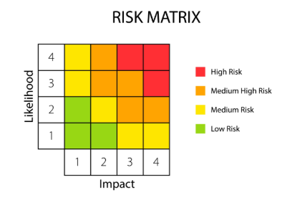
Hình 3.1 Ma trận rủi ro

Từ đó, mức độ rủi ro tổng thể được xác định theo bảng sau:
Bảng 3.2 Ma trận xác định mức độ rủi ro
Likelihood \ Impact | Low | Medium | High
High | Medium | High | Critical
Medium | Low | Medium | High
Low | Low | Low | Medium

Ma trận này cho phép đánh giá rủi ro một cách trực quan và nhất quán, hỗ trợ quá trình ra quyết định trong quản lý an ninh thông tin.

Kết quả đánh giá các rủi ro đã nhận diện
Dựa trên kết quả phân tích tại mục 3.6, mức độ rủi ro của các lỗ hổng trong hệ thống được tổng hợp như sau:
Bảng 3.3 Phân loại mức độ rủi ro cho hệ thống
STT | Rủi ro | Likelihood | Impact | Mức độ rủi ro (Risk)
1 | SQL Injection | High | High | Critical
2 | XSS | High | Medium | High
3 | Input không hợp lệ | Medium | Medium | Medium
4 | Mật khẩu yếu | Medium | High | High
5 | Không HTTPS | High | Medium | High
6 | Phân quyền sai | High | High | Critical
7 | Session yếu | Medium | High | High

Kết quả đánh giá cho thấy các rủi ro như SQL Injection và phân quyền sai được xếp ở mức Critical do có khả năng khai thác cao và ảnh hưởng trực tiếp đến các tài sản quan trọng như cơ sở dữ liệu và quyền truy cập hệ thống. Trong khi đó, các rủi ro như Cross-site Scripting (XSS), mật khẩu yếu và không sử dụng HTTPS được đánh giá ở mức High do có thể gây ảnh hưởng đáng kể đến người dùng và dữ liệu nếu bị khai thác. Các rủi ro còn lại được xếp ở mức Medium do có mức độ ảnh hưởng hoặc khả năng khai thác thấp hơn trong bối cảnh hệ thống.

Phân tích và nhận xét
Từ kết quả đánh giá, có thể nhận thấy rằng các rủi ro liên quan đến SQL Injection và phân quyền không hợp lệ được xếp ở mức Critical, do có khả năng khai thác cao và gây ảnh hưởng nghiêm trọng đến dữ liệu và quyền kiểm soát hệ thống. Đây là những rủi ro cần được ưu tiên xử lý ở mức cao nhất.
Các rủi ro như Cross-site Scripting (XSS), mật khẩu yếu, không sử dụng HTTPS và session yếu được đánh giá ở mức High, do có thể gây ảnh hưởng đáng kể đến bảo mật thông tin và trải nghiệm người dùng nếu bị khai thác.
Trong khi đó, các rủi ro như input không hợp lệ được xếp ở mức Medium, do mức độ ảnh hưởng và khả năng khai thác thấp hơn so với các rủi ro còn lại, tuy nhiên vẫn cần được kiểm soát nhằm tránh phát sinh các lỗ hổng nghiêm trọng hơn.
Kết quả đánh giá này đóng vai trò là cơ sở quan trọng cho việc lựa chọn chiến lược xử lý rủi ro phù hợp, đồng thời làm nền tảng cho việc triển khai kiểm chứng và đề xuất giải pháp bảo mật trong chương tiếp theo.

TRIỂN KHAI THỰC NGHIỆM

Kịch bản
Để kiểm chứng các kết quả đánh giá rủi ro đã được xây dựng trong Chương 3, nhóm tiến hành thiết kế kịch bản thực nghiệm nhằm quan sát khả năng khai thác của các lỗ hổng bảo mật trong môi trường mô phỏng.
Kịch bản thực nghiệm được xây dựng dựa trên các rủi ro có mức độ ưu tiên cao đã được xác định trước đó. Mục tiêu của kịch bản là kiểm tra mức độ tồn tại của lỗ hổng trong hệ thống, cũng như đánh giá khả năng gây ảnh hưởng của chúng đến các tài sản thông tin quan trọng.
Quá trình thực nghiệm được thực hiện theo một quy trình có hệ thống, bao gồm các bước chính sau:
- Xác định các điểm tương tác giữa người dùng và hệ thống có khả năng phát sinh rủi ro, đặc biệt là các thành phần tiếp nhận và xử lý dữ liệu đầu vào
- Thiết kế các dữ liệu kiểm thử mang tính bất thường nhằm đánh giá khả năng kiểm soát đầu vào của hệ thống
- Thực hiện các thao tác kiểm thử trên các chức năng đã xác định để quan sát cách hệ thống xử lý dữ liệu
- Ghi nhận và phân tích phản hồi của hệ thống nhằm phát hiện các dấu hiệu bất thường hoặc hành vi xử lý không an toàn
- Đối chiếu kết quả thực nghiệm với các mức độ rủi ro đã được đánh giá trong Chương 3

Môi trường triển khai
Để kiểm chứng các kết quả phân tích rủi ro đã được xây dựng trong Chương 3, môi trường thực nghiệm được triển khai trên hệ thống máy ảo nhằm đảm bảo tính an toàn và cô lập với môi trường thực tế.
Cụ thể, hệ điều hành Ubuntu được cài đặt trên nền tảng máy ảo và được sử dụng làm môi trường vận hành chính. Trên hệ thống này, các thành phần của một ứng dụng web được thiết lập bao gồm:
- Apache Web Server: đảm nhiệm vai trò xử lý các yêu cầu từ phía người dùng
- Ngôn ngữ lập trình PHP: thực hiện xử lý logic ứng dụng
- Hệ quản trị cơ sở dữ liệu MySQL: lưu trữ và truy xuất dữ liệu
Ứng dụng DVWA được triển khai trên web server và kết nối với cơ sở dữ liệu nhằm tái hiện các lỗ hổng bảo mật đã được phân tích. Người dùng truy cập hệ thống thông qua trình duyệt web nội bộ (Firefox) bằng địa chỉ IP của máy ảo. Các yêu cầu từ phía client được gửi đến máy chủ, xử lý qua lớp ứng dụng và tương tác với cơ sở dữ liệu theo mô hình kiến trúc client–server.
Để phục vụ mục đích kiểm thử, mức độ bảo mật của DVWA được cấu hình ở chế độ thấp (Low), cho phép các lỗ hổng tồn tại rõ ràng và có thể quan sát được trong quá trình thực nghiệm. Ngoài ra, hệ thống được thiết lập hiển thị thông báo lỗi nhằm hỗ trợ việc phân tích hành vi xử lý của ứng dụng khi xảy ra các tình huống bất thường.
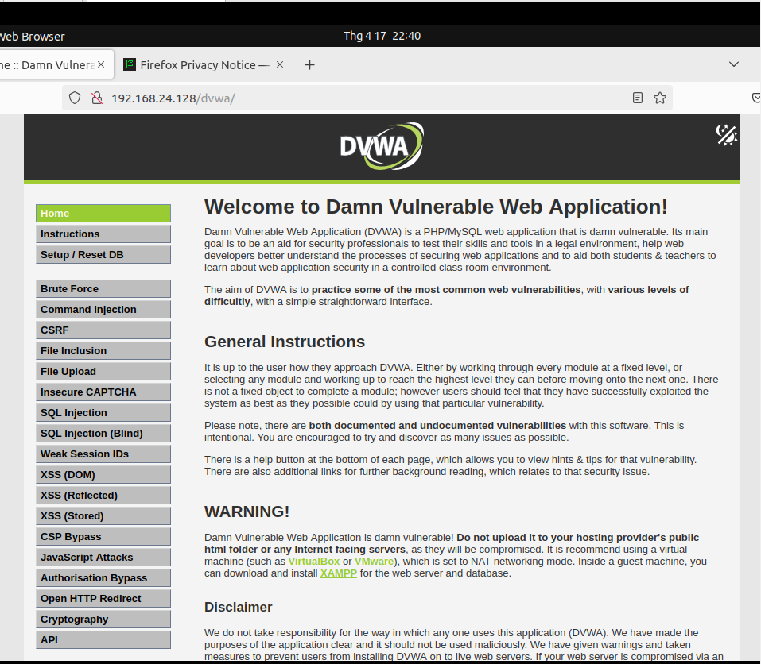
Hình 4.1 Giao diện chính của hệ thống DVWA sau khi triển khai

Quy trình thực nghiệm
Nhóm thực hiện kiểm thử lỗ hổng SQL Injection và XSS theo các bước sau:

SQL Injection
Bước 1: Truy cập hệ thống
- Mở trình duyệt và truy cập vào DVWA
- Đăng nhập bằng tài khoản mặc định với:
Username: admin
Password: password
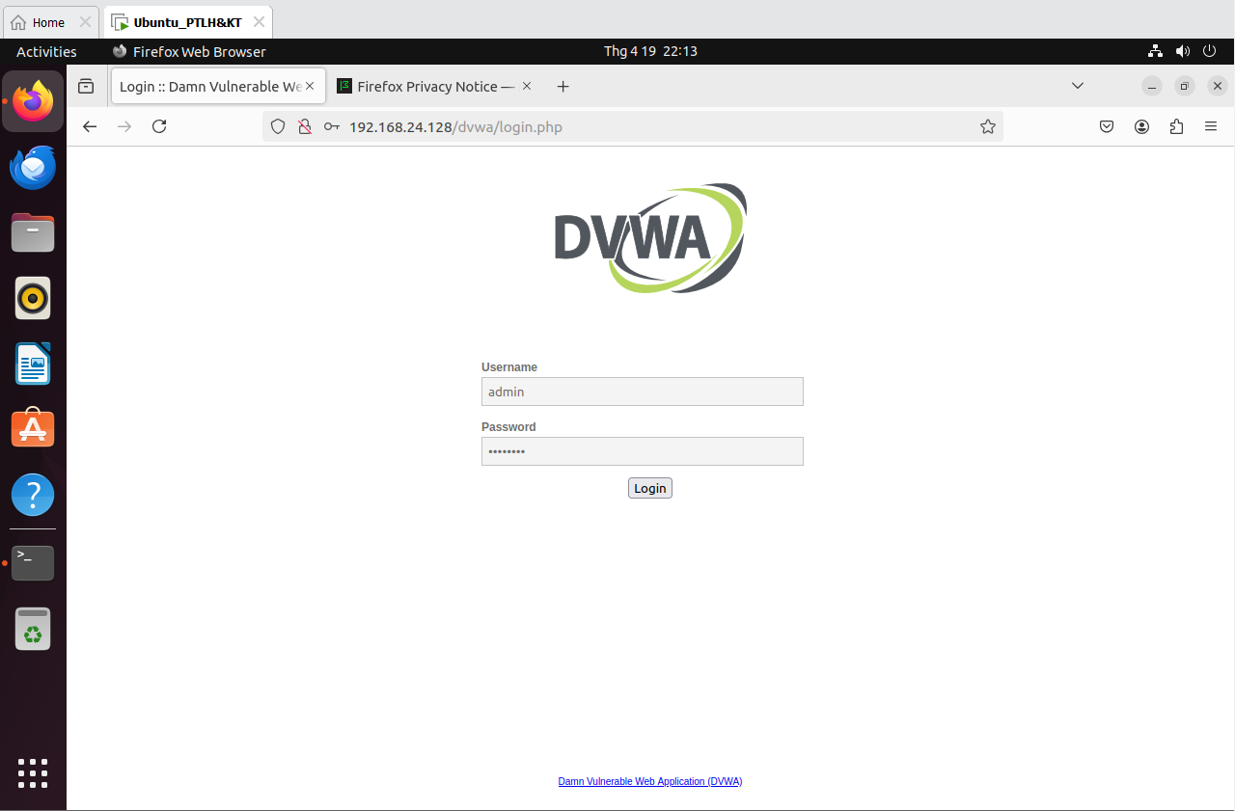
Hình 4.2 Giao diện đăng nhập
Bước 2: Cấu hình mức bảo mật
- Vào mục DVWA Security
- Chọn mức Low để dễ quan sát lỗ hổng
- Nhấn Submit
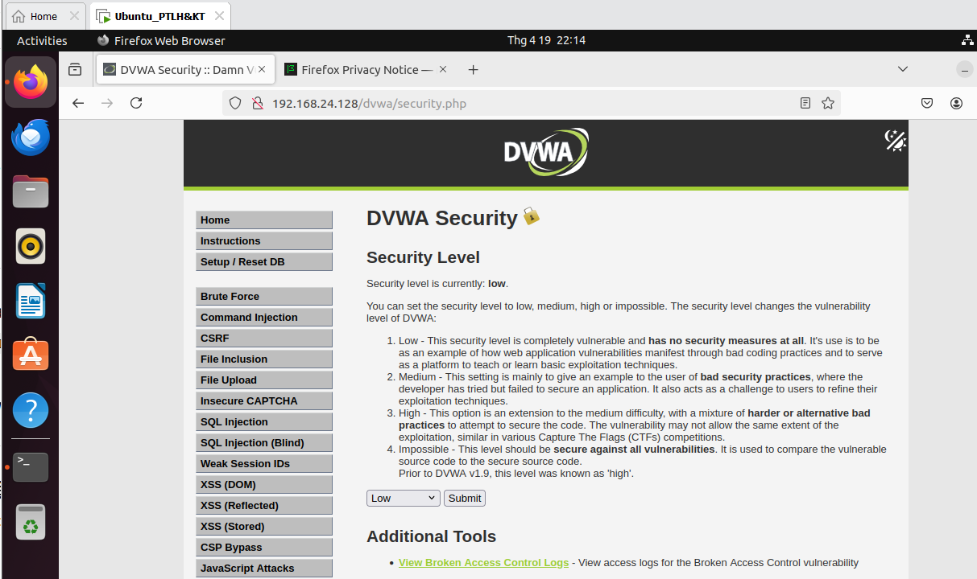
Hình 4.3 Thiết lập mức bảo mật DVWA ở chế độ Low
Bước 3: Truy cập chức năng SQL Injection
- Chọn mục SQL Injection từ menu bên trái
- Giao diện hiển thị ô nhập User ID
- Nhập giá trị 1 để kiểm tra hoạt động bình thường của hệ thống trước khi thực hiện tấn công.
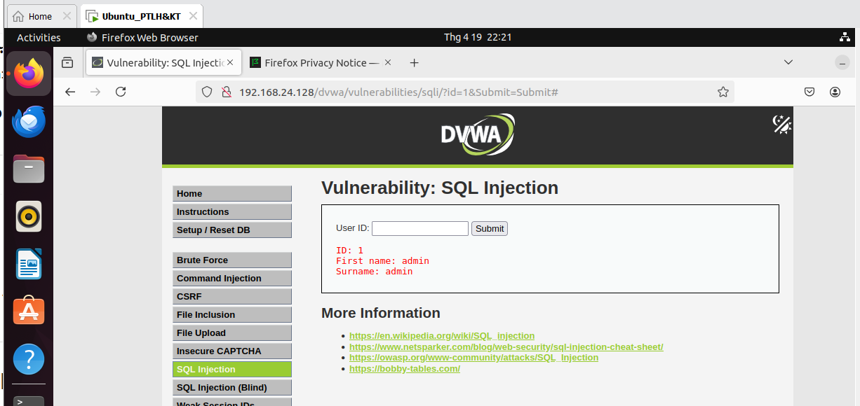
Hình 4.4 Kết quả truy vấn bình thường
Khi nhập giá trị hợp lệ (1), hệ thống xử lý truy vấn bình thường và chỉ trả về một bản ghi người dùng tương ứng. Kết quả này cho thấy câu lệnh truy vấn hoạt động đúng với mục đích ban đầu và dữ liệu được truy xuất chính xác. Đây được xem là trạng thái hoạt động bình thường của hệ thống, làm cơ sở so sánh với kết quả khi thực hiện tấn công SQL Injection.
Bước 4: Thực hiện tấn công SQL Injection
- Tại ô User ID, nhập payload:
1' OR '1'='1
- Nhấn Submit
- Hệ thống trả về nhiều bản ghi người dùng
- Bao gồm thông tin của tất cả user trong database
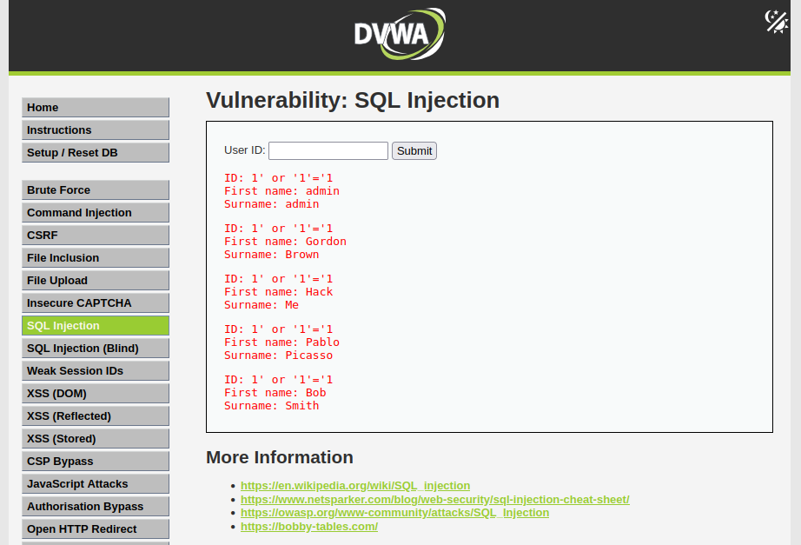
Hình 4.5 Kết quả SQL Injection
Khi thực hiện tấn công SQL Injection bằng payload ' OR '1'='1, hệ thống trả về nhiều bản ghi, cho thấy điều kiện truy vấn luôn đúng và toàn bộ dữ liệu bị lộ. Điều này chứng minh hệ thống tồn tại lỗ hổng bảo mật nghiêm trọng.

Kiểm thử lỗ hổng Cross-Site Scripting (XSS)
Bước 1: Truy cập chức năng XSS
- Chọn mục XSS (Reflected) từ menu bên trái
- Giao diện hiển thị ô nhập dữ liệu
- Nhập giá trị bất kỳ để kiểm tra hoạt động bình thường của hệ thống trước khi thực hiện tấn công
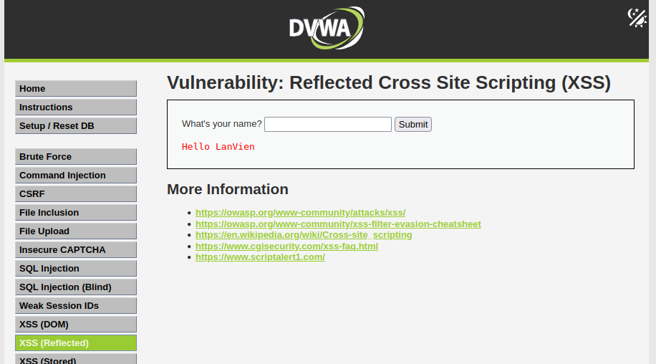
Hình 4.6 Kết quả hiển thị dữ liệu bình thường
Khi nhập giá trị hợp lệ (LanVien), hệ thống hiển thị lại chính xác nội dung đã nhập. Kết quả này cho thấy chức năng xử lý dữ liệu đầu vào hoạt động bình thường và chưa có dấu hiệu bất thường. Đây được xem là trạng thái hoạt động ban đầu của hệ thống, làm cơ sở so sánh với kết quả khi thực hiện tấn công XSS.
Bước 2: Thực hiện tấn công XSS
- Tại ô nhập dữ liệu, nhập payload:
<script>alert('XSS')</script>
- Nhấn Submit
- Hệ thống hiển thị hộp thoại thông báo trên trình duyệt
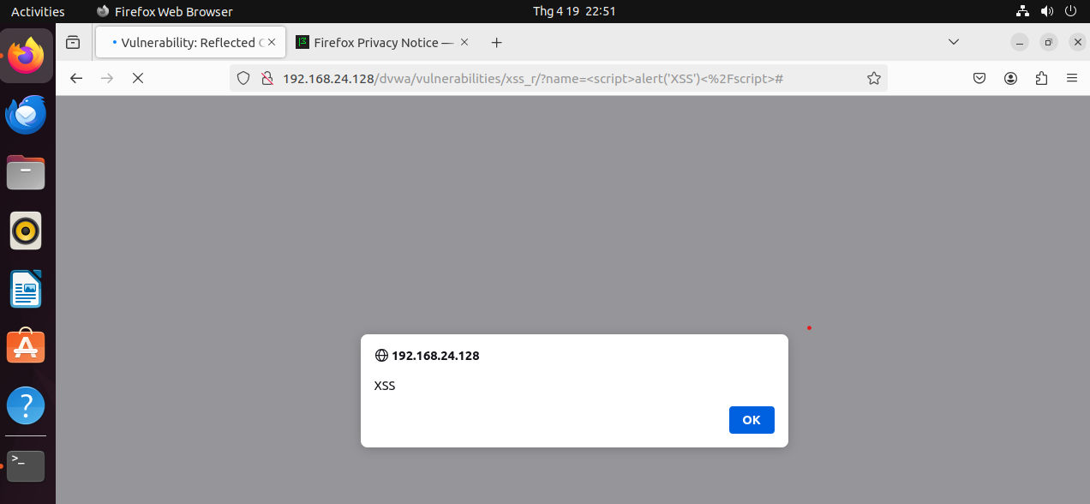
Hình 4.7 Kết quả thực hiện tấn công XSS
Khi thực hiện tấn công XSS bằng payload <script>alert('XSS')</script>, trình duyệt hiển thị cửa sổ thông báo, cho thấy đoạn mã JavaScript đã được thực thi thành công. Điều này chứng minh hệ thống không kiểm tra và lọc dữ liệu đầu vào trước khi hiển thị, dẫn đến tồn tại lỗ hổng XSS có thể bị khai thác.

Kết luận
Kết quả thực nghiệm cho thấy các lỗ hổng bảo mật đã được xác định trong Chương 3 có thể bị khai thác trong điều kiện thực tế khi hệ thống thiếu cơ chế kiểm soát phù hợp. Cụ thể, các thử nghiệm đã xác nhận khả năng truy cập trái phép dữ liệu đối với SQL Injection và khả năng thực thi mã phía người dùng đối với Cross-site Scripting (XSS).
Kết quả này phù hợp với mức độ rủi ro đã được đánh giá trước đó, trong đó SQL Injection ở mức Critical và XSS ở mức High, qua đó khẳng định tính hợp lý của quá trình đánh giá rủi ro.
Việc kết hợp giữa phân tích và thực nghiệm góp phần nâng cao độ tin cậy của kết quả, đồng thời làm cơ sở cho việc đề xuất các biện pháp xử lý rủi ro trong các phần tiếp theo.

GIẢI PHÁP VÀ KẾT LUẬN

Giải pháp kỹ thuật
Các giải pháp kỹ thuật được đề xuất dựa trên kết quả đánh giá rủi ro tại Chương 3 và kiểm chứng thực nghiệm tại Chương 4, nhằm giảm thiểu các rủi ro có mức độ từ High đến Critical:
- Prepared Statement: áp dụng nhằm giảm thiểu rủi ro SQL Injection bằng cách kiểm soát truy vấn cơ sở dữ liệu
- Validate Input: kiểm tra và ràng buộc dữ liệu đầu vào để hạn chế các rủi ro liên quan đến input không hợp lệ
- Encode Output: mã hóa dữ liệu đầu ra nhằm ngăn chặn các tấn công Cross-site Scripting (XSS)
- HTTPS: bảo vệ dữ liệu trong quá trình truyền tải, giảm thiểu rủi ro bị nghe lén

Giải pháp quản lý
Bên cạnh các biện pháp kỹ thuật, các giải pháp quản lý đóng vai trò quan trọng trong việc duy trì và kiểm soát rủi ro an ninh thông tin trong dài hạn:
- Xây dựng và áp dụng chính sách bảo mật: Doanh nghiệp cần thiết lập các chính sách rõ ràng về quản lý truy cập, bảo vệ dữ liệu và sử dụng hệ thống nhằm đảm bảo các hoạt động tuân thủ các tiêu chuẩn an ninh thông tin.
- Đào tạo và nâng cao nhận thức cho nhân viên: Nhân viên là một trong những yếu tố quan trọng trong hệ thống bảo mật. Việc đào tạo định kỳ giúp nâng cao nhận thức về các nguy cơ an ninh, từ đó hạn chế các hành vi vô tình gây ra lỗ hổng.
- Thực hiện kiểm tra và đánh giá định kỳ: Hệ thống cần được kiểm tra và đánh giá bảo mật thường xuyên nhằm phát hiện sớm các lỗ hổng mới và đảm bảo các biện pháp bảo mật luôn được duy trì hiệu quả.
Các giải pháp quản lý giúp bổ trợ cho các biện pháp kỹ thuật, tạo thành một hệ thống bảo mật toàn diện, kết hợp giữa yếu tố công nghệ và con người.

Kết luận
Đề tài đã xây dựng và áp dụng một quy trình đánh giá rủi ro an ninh thông tin đối với hệ thống ứng dụng web trong bối cảnh doanh nghiệp giả định. Quy trình này bao gồm các bước từ xác định tài sản, nhận diện mối đe dọa và lỗ hổng, đến phân tích và đánh giá mức độ rủi ro dựa trên khả năng xảy ra và mức độ ảnh hưởng.
Kết quả đánh giá cho thấy một số rủi ro quan trọng như SQL Injection và Cross-site Scripting có mức độ ảnh hưởng cao và cần được ưu tiên xử lý. Các kết quả này đã được kiểm chứng thông qua thực nghiệm trên môi trường mô phỏng, qua đó xác nhận tính hợp lý và độ tin cậy của quá trình đánh giá rủi ro.
Trên cơ sở đó, đề tài đã đề xuất các giải pháp kỹ thuật và quản lý phù hợp nhằm giảm thiểu rủi ro và nâng cao mức độ an toàn cho hệ thống. Việc sử dụng môi trường mô phỏng không làm giảm giá trị của nghiên cứu, mà vẫn đảm bảo tính đại diện và hiệu quả trong việc phân tích và đánh giá rủi ro.
Kết quả của đề tài có thể được sử dụng như một cơ sở tham khảo cho việc triển khai quy trình đánh giá rủi ro an ninh thông tin trong các hệ thống web doanh nghiệp trong thực tế.

TÀI LIỆU THAM KHẢO
[1] National Institute of Standards and Technology (2012), Guide for Conducting Risk Assessments, NIST Special Publication 800-30 Revision 1.
[2] International Organization for Standardization (2018), ISO/IEC 27005: Information Security Risk Management.
[3] National Institute of Standards and Technology (2018), Risk Management Framework for Information Systems and Organizations, NIST Special Publication 800-37.
[4] OWASP (2021), OWASP Top 10: The Ten Most Critical Web Application Security Risks, [Online]. Available: https://owasp.org/www-project-top-ten/
[5] OWASP, OWASP Zed Attack Proxy (ZAP) Documentation, [Online]. Available: https://www.zaproxy.org/docs/
[6] Mark S. Merkow và Jim Breithaupt (2013), Information Security Risk Analysis.
[7] William Stallings (2017), Computer Security: Principles and Practice.

